Pozdravljeni mladi tekmovalci.
Pred vami je drugi sklop vprašanj Kviza o naravi in človeku. Osnovna tema ostaja NATURA 2000.
Podrobneje se boste seznanili z upravljanjem območij NATURA 2000 v Sloveniji, posameznimi ukrepi in ekosistemskimi storitvami.
Odgovore na vprašanja Kviza o naravi in človeku boste našli med brskanjem spletne strani www.park-goricko.org, v nadaljevanju navedenih spletnih povezav ter literature v vaši knjižnici. Pri nalogah so zapisani kriteriji za pridobivanje točk.
V Sklopu 2 lahko zberete največ 30 točk.
Odgovore oddajte do vključno 17. marca 2021.
Veliko uspeha pri reševanju nalog!
Navodilo za izpolnjevanje vprašalnika:
- zatem, ko ste vprašalnik odprli, ga shranite na računalnik pod imenom Odgovori sklop x (številka sklopa 1, 2 ali 3) in ime ekipe,
- najprej izpolnite okvirček s podatki o ekipi,
- odgovore v celih stavkih zapisujte v elektronsko obliko vprašalnika,
- izpolnjen dokument pošljite na naslov natasa.morsic@goricko.info,
- pozorni bodite, da odgovore pošljete iz elektronskega naslova, ki ste ga za vašo ekipo navedli v prijavnici.
- Izpolnite tabelo
IME EKIPE
ŠOLA
MENTOR

Literatura in spletni viri, s katero si lahko pomagate pri reševanju nalog:
Kuštor, V., 2016. Krajinski park Goričko živi z naravo. Grad, Javni zavod Krajinski park Goričko
http://www.natura2000.si/natura-2000/natura-2000-v-sloveniji/
https://www.program-podezelja.si/sl/knjiznica/10-kmetijsko-okoljska-podnebna-placila-2015-2020/file
https://gnezdilnice.si/index.php?path=gnezdilnice_podmeni1
https://www.ptice.si/publikacije/svet-ptic/spletni-prispevki-revije/012018-2/varstvo-narave/ekosistemske-storitve-in-lepsa-prihodnost/
http://www.natura2000.si/
http://www.park-goricko
https://www.park-goricko.org/data/attachment/17cc4efa7bf7d9e63c99683dd9d8f53590b8fbf5/1571226132Upkac_Ptice_Gorickega_2014_Denac_in_Kmecl.pdf
http://travniki.park-goricko.info/dokumenti/8/2/2016/Plakat_Natura_2000_web_521.pdf
https://www.park-goricko.org/go/889/Natura-2000
https://zrsvn-varstvonarave.si/wp-content/uploads/2019/09/Brosura_N2K_II._koncna_verzija_s_3822.pdf

SKLOP 2 Natura 2000 in ljudje
1. Raziščite spletno stran Živi z NATURO 2000 (tukaj) in odgovorite na naslednja vprašanja.
Točkovanje: a-0,5, b-0,5, c-0,5, d-0,5, e-1 točka
3/
a) Območja Natura 2000 so skoraj v vseh občinah v Sloveniji. Koliko je občin v Sloveniji in v kolikih občinah so območja Natura 2000?

b) Koliko je v Sloveniji občin, kjer območje NATURA 2000 prekriva 80 % ali več površine občine?

c) Koliko prebivalcev Slovenije živi na območjih Natura 2000? Odgovor zapišite tudi v %.

d) Okrog 70 % območij Natura 2000 v Sloveniji predstavlja (označite črko pred pravilnim odgovorom):
- kmetijska zemljišča,
- gozd,
- celinske vode in vodna zemljišča ali
- morje in morska zemljišča.

e) Koliko občin na območju Krajinskega parka Goričko se v celoti prekriva z območjem Natura 2000 Goričko? Naštejte jih. Pomagajte si s spodnjim zemljevidom.
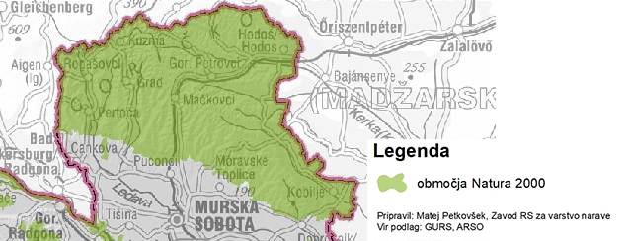

2. Kmetijsko okoljsko-podnebna plačila (krajše KOPOP) so program v kmetijstvu, ki kmetom omogoča, da dobijo dodatna plačila, če kmetujejo na naravi prijaznejši način. Deloma je KOPOP povezan tudi z območji NATURA 2000.
S pomočjo različnih virov raziščite KOPOP ukrep (operacijo) Traviščni habitati metuljev (MET) in odgovorite na spodnja vprašanja:
Točkovanje: a-2 točki, b -1 točka, c-1 točka
Pomagajte si z naslednjimi viri:
https://www.program-podezelja.si/sl/knjiznica/3-traviscni-habitati-metuljev/file
https://www.program-podezelja.si/sl/knjiznica/10-kmetijsko-okoljska-podnebna-placila-2015-2020/file
4/
a) Obkrožite risbi vrst območja NATURA 2000, katerima je namenjen ukrep MET in ju poimenujte. Imeni obeh vrst napišite na spodnjo črto.
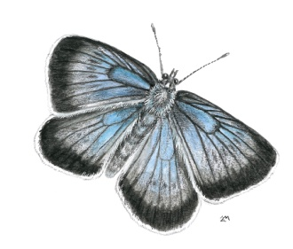 | 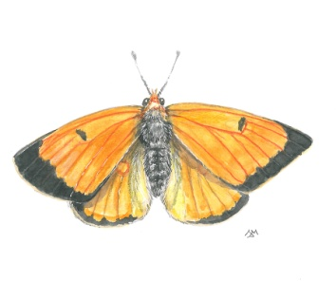 | 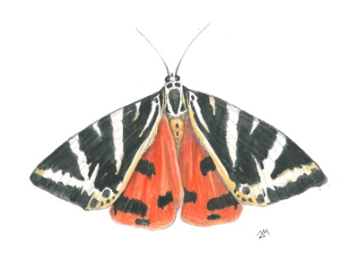 | 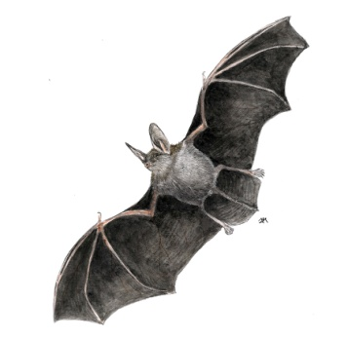
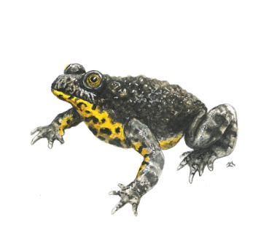 | 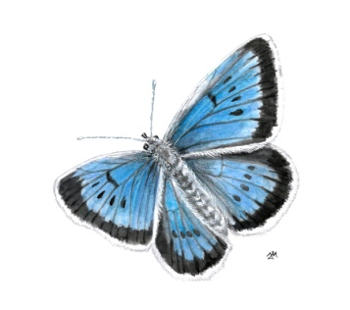 | 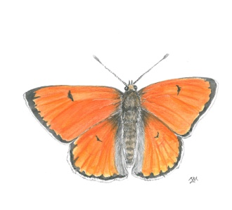 | 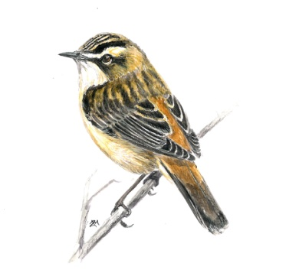
Ukrep MET je namenjen: ______________________________________________________________________________
b) Če kot kmetovalci izberemo ukrep Posebni traviščni habitati, smo za to dodatno plačani, a se moramo držati nekaterih predpisanih zahtev. Najpomembnejša obvezna zahteva je: KOŠNJA ALI PAŠA NISTA DOVOLJENI MED 15.6 IN 15.9. Raziščite zakaj in obkrožite pravilen odgovor.

- Košnja ali paša nista dovoljeni med 15.6 in 15.9, ker je v tem obdobju najhujša suša in bi zato metuljem, na katere je vezan ta ukrep, zmanjkalo hrane.

- Košnja ali paša nista dovoljeni med 15.6 in 15.9, ker se metulji, na katere je vezan ta ukrep, v tem obdobju razmnožujejo.

- Košnja ali paša nista dovoljeni med 15.6 in 15.9, ker je v tem obdobju najmanj metuljev, na katere je ta ukrep vezan.

- Košnja ali paša nista dovoljeni med 15.6 in 15.9, ker je v tem obdobju veliko različnih ptic, ki se prehranjujejo s temi metulji, na katere je ukrep vezan.

c) Obvezna zahteva ukrepa Traviščni habitati metuljev je tudi nepokošeni pas (MET_NPAS). Zakaj je to pomembno? Obrazložitev napišite na spodnje črte.

3. Območje Krajinskega parka Goričko je kulturna krajina. To pomeni, da jo v veliki meri sooblikujemo tudi ljudje. Stanje narave je zato odvisno od človeka in njegovega poseganja v njo.
Točkovanje: vsak pravilen odgovor - 0,5 točke. /6
V spodnji tabeli z X označite ali so navedeni posegi za živali in rastline (tudi vrste NATURA 2000) pozitivni ali negativni.

 |  | Pozitiven poseg | Negativen poseg
1 | Pridobivanje sena s košnjo travnikov na intenziven način.
2 | Ohranjanje ekološkega pomena travnikov s košnjo na ekstenziven način.
3 | Povečevanje njivskih površin za koruzo in pšenico s preoravanjem travnikov.
4 | Povečanje ekološke pridelave sadja z vzpostavljanjem novih visokodebelnih sadovnjakov.
5 | Zmanjševanje vpliva poplav z regulacijo potokov in rek.
6 | Povečevanje kmetijskih zemljišč z izsekavanjem mejic.
7 | Ohranjanje naravnih strug potokov in rek.
8 | Ohranjanje drevesnih osamelcev.
9 | Zaraščanje travnikov zaradi opuščanja rabe travnikov.
10 | Nadomeščanje visokodebelnih sadovnjakov z intenzivnimi sadovnjaki zaradi večanja količine pridelanega sadja.
11 | Sajenje novih mejic.
12 | Ohranjanje starih sadnih dreves.

4. Ko v kulturni krajini primanjkuje dreves, v katerih lahko ptice gnezdijo, jim lahko pomagamo z nameščanjem gnezdilnic.
4/
S pomočjo spodaj navedenega vira izdelajte načrt sestavnih delov za 2 gnezdilnici. Načrt pripravite za Natura 2000 vrsti: smrdokavro in velikega skovika. Narišite posamezne dele gnezdilnic, zapišite debelino desk in pripišite mere posameznih delov v centimetrih. Namig: Vsaka ima 5 delov

Vir: https://gnezdilnice.si/index.php?path=gnezdilnice_podmeni1

Gnezdilnica za 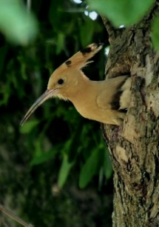

Načrt:

Gnezdilnica za 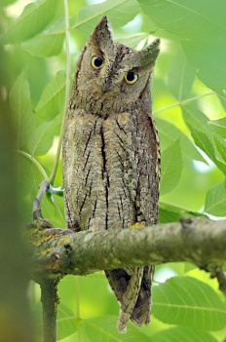

Načrt:

5. Človek je neločljivo povezan z naravo. Če je naravno okolje v dobrem stanju, imamo ljudje od tega tudi veliko koristi. Temu strokovno rečemo ekosistemske storitve. V osnovi lahko ekosistemske storitve razdelimo v štiri kategorije. S pomočjo spletnega vira poimenujte kategorije ekosistemskih storitev in jih na kratko opišite.
Točkovanje: vsaka pravilno ugotovljena in opisana korist ter pripisan ustrezen pojem– 1 točka
4/
Vir: https://www.ptice.si/publikacije/svet-ptic/spletni-prispevki-revije/012018-2/varstvo-narave/ekosistemske-storitve-in-lepsa-prihodnost/
K vsaki kategoriji razvrstite enega od naslednjih pojmov: tvorba prsti, kurjava, basen in opraševanje.

Ekosistemska korist
Opis
Pojem

Ekosistemska korist
Opis
Pojem

Ekosistemska korist
Opis
Pojem

Ekosistemska korist
Opis
Pojem

6. V Javnem zavodu Krajinski park Goričko od decembra 2017 izvajamo naravovarstveni projekt z naslovom Gorička krajina. Namenjen je izboljšanju življenjskih pogojev za 10 živalskih vrst in izboljšanju stanja 3 tipov travnikov z izvajanjem ukrepov varstva na izbranih delih narave v kulturni krajini. V projektu nastajajo zloženke, v katerih so strnjeni osnovni podatki o projektnih aktivnostih in zanimivosti o vrstah.
Točkovanje: vsaka pravilna kombinacija – 0,5 točke, ustrezna razlaga – 1 točka
Podrobneje preberite zloženko Metulji in hrošči na Goričkem in s pomočjo primera rešite spodnjo nalogo. Pojmom, ki so razvrščeni od 1-6, najdite ustrezen par med pojmi, ki so razvrščeni od A-F. Zloženko najdete tukaj.
Št. |  | Črka
x | Direktiva o pticah | E | škrlatni kukuj
1 | obrezovanje | A | glavata vrba
2 |  | B | temni in strašničin mravljiščar
3 | odmrla drevesa | C | vetrolom
4 | konjska griva | D
5 | puščavnik | y | Direktiva o habitatih
6 | mravlje rdečke | F | travniška izjevka

 | Vstavite A-F | Zapišite, kaj povezuje oba pojma
x | y | Direktivi opredeljujeta območja NATURA 2000 v EU.
1
2
3
4
5
6

